BÖLÜM I DERS PLANI Mart 2023
Dersin adı | TÜRKÇE
Sınıf | 7
Temanın Adı/Metnin Adı | SANAT/KARAGÖZ İLE HACİVAT
-ÖZGÜN-  İzinsiz paylaşmayınız.  Konu | 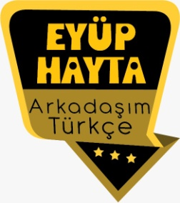  - Sözcükte anlam  - Atasözleri  - Eş anlam  - Öznel ve nesnel yargılar  - Yabancı sözcüklere Türkçe karşılıklar  - Başlık  - Zarflar  - Noktalama işaretleri  - Yazım kuralları  - Ana fikir  - Deyimler  - Konu  - Sayıların yazımı  - Geçiş ve bağlantı ifadeleri  - Özet  - Anlatım teknikleri  - Metin oluşturma
Önerilen Süre | 40+40+40+40+40 (5 ders saati)

BÖLÜM II
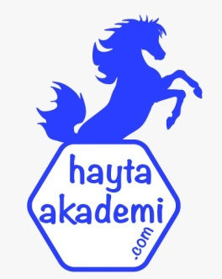  Öğrenci Kazanımları /Hedef ve Davranışlar  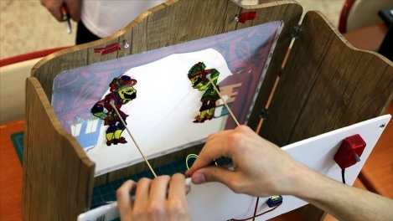 | OKUMA  T.7.3.1. Noktalama işaretlerine dikkat ederek sesli ve sessiz okur.  T.7.3.21. Metindeki hikâye unsurlarını belirler. Olay örgüsü, mekân, zaman, şahıs ve varlık kadrosu, anlatıcı üzerinde durulur.  T.7.3.5. Bağlamdan hareketle bilmediği kelime ve kelime gruplarının anlamını tahmin eder.  a) Öğrencilerin tahmin ettikleri kelime ve kelime gruplarını öğrenmek için sözlük, atasözleri ve deyimler sözlüğü vb. araçları kullanmaları sağlanır. T.7.3.19. Metinle ilgili soruları cevaplar. Metin içi ve metin dışı anlam ilişkileri kurulur.  T.7.3.7. Metni oluşturan unsurlar arasındaki geçiş ve bağlantı ifadelerinin anlama olan katkısını değerlendirir. Oysaki, başka bir deyişle, özellikle, ilk olarak ve son olarak ifadeleri üzerinde durulur.  T.7.3.22. Metnin içeriğini yorumlar.  b) Metindeki öznel ve nesnel yaklaşımların tespit edilmesi sağlanır.  T.7.3.23. Metnin içeriğine uygun başlık/başlıklar belirler  ATATÜRKÇÜLÜK: 7. Atatürk’ün Türk tiyatrosuna verdiği önemi açıklar.  KONUŞMA  T.7.2.2. Hazırlıksız konuşma yapar.  YAZMA  T.7.4.3. Hikâye edici metin yazar.  T.7.4.16. Yazdıklarını düzenler.
Ünite Kavramları ve Sembolleri/Davranış Örüntüsü | Karagöz, Hacivat, gölge oyunu, saygı, erdem, huzur, mutlu olmak…
Güvenlik Önlemleri (Varsa):
Öğretme-Öğrenme-Yöntem ve Teknikleri | Soru-cevap, anlatım, açıklamalı okuma ve dinleme, açıklayıcı anlatım, inceleme, uygulama…
Kullanılan Eğitim Teknolojileri-Araç, Gereçler ve Kaynakça  * Öğretmen * Öğrenci | www.tdk.gov.tr https://sozluk.gov.tr/  internet siteleri, sözlük, deyimler ve atasözleri sözlüğü, EBA, kitap konulu dergi haberleri, gazete kupürleri, videolar…
• Dikkati Çekme | - Eğlenmek ve hoş vakit geçirmek için neler yapıyorsunuz?  - Etrafınızda yapmacık konuşan kişiler var mı? Bu kişilerin konuşması sizi nasıl etkiliyor? Açıklayınız.  - Hacivat ve Karagöz oyunları ile ilgili araştırma sonuçlarınızı arkadaşlarınızla paylaşınız.  - Her şey incelikten, insan kabalıktan kırılır, ne demektir?
• Güdüleme  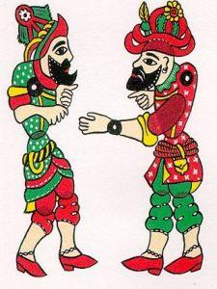 | Bu hafta “KARAGÖZ İLE HACİVAT” adlı metni işleyeceğiz. Sevgili çocuklar,  bir toplumu oluşturan bireyler arasında yıllarca uygulanan, toplum kesimlerini birbirinden ayırma, yaşamı kolaylaştırma ve toplumda yaşayan kişiler arasındaki ilişkileri düzenleme işlevine sahip kuralların tümüne görgü kuralları diyebiliriz. Görgü kuralları, bir toplumun ayrı ayrı bölgelerinde farklı olduğu gibi değişik uluslarda da farklılıklar gösterir.  Görgü kuralları toplumdan topluma değişir. Yazılı değildir. Yasal hiçbir yaptırımı yoktur. Görgü kurallarına uyulmadığında toplum tarafından, görgüsüz, cahil, kaba, saygısız vs. sıfatlarla tanımlar kınar ve dışlarken, görgü kurallarına uyanlar terbiyeli, hanımefendi, beyefendi, saygılı, nazik şeklinde sıfatlarla onurlandırılır.  Görgü kuralları diğer insanlara saygı göstermektir, ve onların duygularını önemsediğiniz mesajını verir. Toplumda yaşayan diğer insanların varlığını düşünerek hareket etmek, davranışlarımızı onların varlığını kabul ederek düzene sokmak duyarlı ve nazik olmayı gerektirir. Böylece insan ilişkileri sağlıklı ve tutarlı devam edebilir.  Görgü kuralları belirsizliği azaltır, öngörülebilirlik ve istikrar sağlar. İnsan davranışlarına denetim ve sınırlama getirirler, böylece insanı ve çevresini o insanın zaaflarından ve hatalarından korurlar. Bireyi özgür kılarlar, çünkü neyi özgürce yapabileceklerini, neyi yapmaları halinde kimsenin karışamayacağını bilirler.  Uygun dış görünüm veya giysiler ile güç elde edilebilir, bütün kapıları sonuna kadar açtırabilirsiniz fakat oraya ait olup olmadığınız tavrınız ve görgü kurallarına uyup uymadığınız ile belirlenir. Başarılı insanların çoğu, düzgün görünüm ve görgü kurallarının, doğru kullanıldığında sadece hayatta kalma mücadelesinde enerji harcamakla kalmayıp, başarısını zirveye taşımada gerçek bir avantaj sağlayan kişisel ilişkileri kolaylaştırdığını bilen insanlardır.
• Gözden Geçirme | Bu dersimizde hayatımızı devam ettirmek için sağlıklı ve huzurlu olmanın ne kadar önemli olduğunu fark edeceksiniz.
• Derse Geçiş
KARAGÖZ İLE HACİVAT
KONU İLE İLGİLİ VİDEOLAR
- Kelimelerin gücü
-Karagöz ve Hacivat
-Meddah
-Karagöz perdesi

İçerik videolarını aşağıdaki bağlantıdan indirebilirsiniz.

https://yadi.sk/d/m9tASUvecBirjQ

https://yadi.sk/d/ZQCFKnxrAWdcbA

1.BÖLÜM: METNE HAZIRLIK (2 ders)

Öğrencilere tamamlattırılacak.
Karagöz deyince aklınıza ne geliyor?
…
…

…
…

…

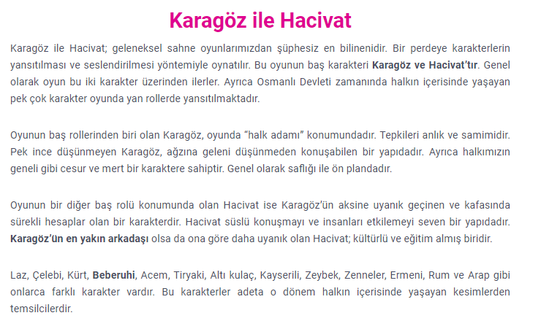
- Dikkati çekme sorusu sorulduktan sonra öğrencilerden metnin içeriğini tahmin etmeleri istenecek.
- Metnin başlığı hakkında öğrenciler konuşturulacak.
Metnin içeriği öğrenciler tarafından tahmin edilecek.(Metinde neler anlatılmış olabilir?)
- Güdüleme ve gözden geçirme bölümü söylenecek.
- Parça öğretmen tarafından örnek olarak okunacak.
- Öğrenciler tarafından anlaşılmayan, anlamı bilinmeyen kelimeler metnin üzerine işaretlenecek
https://sozluk.gov.tr/

Verem | Çare
Sevap | Şikâyet
Helallik | Eyvah

- Anlaşılmayan, anlamı bilinmeyen sözcüklerin anlamı ilk önce sözcüğün gelişinden çıkarılmaya çalışılacak. Sözcüklerin anlamı sözlükten bulunacak, sonra defterlere yazılacak.
- Öğrencilere 5-8 kelimeden oluşan cümleler kurdurularak bilinmeyen kelimeler anlamlandırılacak.
- Yanlış telaffuz edilen kelimeler birlikte düzeltilecek.
- 1.Etkinlik yapılacak.

a. Aşağıda, metinde geçen bazı sözcüklerin anlamları verilmiştir. Bu sözcükleri belirleyip anlamlarının başına yazınız.

sevap: Hayırlı bir davranış karşısında Tanrı tarafından verileceğine inanılan ödül.
helal: Dinin kurallarına aykırı olmayan, dinî bakımdan yasaklanmamış olan şey.
verem: Herhangi bir organa ve en çok akciğerlere yerleşen ateşli ve bulaşıcı bir hastalık.
eyvallah: “Teşekkür ederim.”, “Kabul ediyorum, razıyım.”, “Allah’a ısmarladık.” anlamlarında kullanılan bir seslenme sözü.
bezmek: Bıkıp usanmak, bezgin duruma gelmek.
perhiz: Sağlığı korumak veya düzeltmek amacıyla uygulanan beslenme düzeni, rejim.
şikayet: Hoşnutsuzluk belirten söz veya yazı, sızlanma, sızıltı, yakınma.

b. Aşağıda eş anlamlıları verilen sözcükleri metinden bularak bulmacaya yerleştiriniz.
- yüz: surat
- nadiren: seyrek
- konut: ev
- yanıt: cevap
- derman: çare
- istek: talep
- ulus: millet
- durum: hal
- hekim: doktor

- 2.Etkinlik yapılacak.

a. Aşağıdaki soruları metne göre yanıtlayınız.
1. Karısı, Karagöz’ün neden dışarı çıkmasını istemiş?
Cevap: Eve komşular geleceği için dışarı çıkmasını istemiş.
2. Karagöz doktor yerine kime gitmiş?
Cevap: Hacivat’a gitmiş.
3. Karagöz yolda kimlerle karşılaşmış?
Cevap: Tuzsuz Deli Bekir, Temel Reis ve Azeri ile karşılaşmış.
4. Karagöz’ün karşılaştığı kişiler niçin üzgünmüş?
Cevap: Öleceklerini düşündükleri için üzgünmüş.
5. Hacivat, kendisine danışan hasta kişilere ne söylemiş?
Cevap: Verem olduklarını söylemiş.
6. Karagöz, Hacivat’a nasıl bir ders vermiş?
Cevap: Hacivat Karagöz’e dileğini yapmasını istemiş. Karagöz de Hacivat’a dayak atmış.
b. Siz Karagöz’ün yerinde olsaydınız nasıl davranırdınız? Açıklayınız.
CEVAP
Ben Karagöz’ün yerinde olsaydım, Hacivat sahte doktorluk yaptığı için ilimizdeki sağlık müdürlüğüne şikâyette bulunurdum.

- 3.Etkinlik yapılacak.

a. Okuduğunuz metin sahnede canlandırılabilir mi? Arkadaşlarınızla metnin türü hakkında tartışınız.
Cevap: Metin sahnede canlandırılabilir. Metnin türü tiyatrodur.
b. Aşağıdaki soruları metinden hareketle yanıtlayınız.
1. Metinde geçen olay nedir?
Cevap: Hacivat’ın elindeki kitap ile insanlara hastalık teşhisi koyması.
2. Metnin şahıs kadrosunda kimler vardır?
Cevap: Karagöz, Hacivat, Tuzsuz Deli Bekir, Temel Reis, Azeri.
3. Metnin konusu nedir?
Cevap: Sahte doktorluk.
4. Metnin ana fikri nedir?
Cevap: Hastalıklarımız konusunda tıp tahsili olmayan kişilere itibar etmemeli, mutlaka doktora danışmalıyız.

- 4.Etkinlik yapılacak.

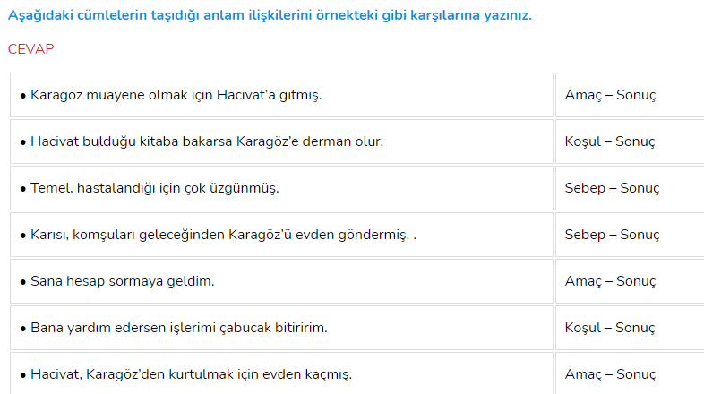
- 5.Etkinlik yapılacak.

Sayıların yazımıyla ilgili aşağıdaki kuralları örnek cümleler ile eşleştiriniz. Noktalı kutucuğa eşleştiremediğiniz kurala uygun bir örnek cümle yazınız.
CEVAP
- Sayılar metin içerisinde genellikle yazı ile yazılır.
- Kitapların yeni baskısı üç gün sonra yapılacakmış.

- Saat, para tutarı, ölçü, istatistikî verilere ilişkin sayılarda rakam kullanılır. Saat ve dakikalar metin içerisinde yazıyla da yazılabilir.
- Sporcumuz 200 kg ağırlığı kaldırarak yarışmayı kazandı.
- Birden fazla sözcükten oluşan sayılar ayrı ayrı yazılır.
- On iki yıldır aynı okulda görev yapıyorum.

- Sıra sayıları yazıyla ve rakamla gösterilebilir.
- Okulumuz bilgi yarışmasında birinci oldu.

- Üleştirme(paylaştırma) sayıları rakamla değil yazıyla yazılır.
- Öğretmenimiz bizlere ikişer kitap hediye etti.

- Sayılardan oluşan oyun adları bitişik yazılır.
- Eskiden mahallede arkadaşlarla beştaş oynardık.

- 6.Etkinlik yapılacak.

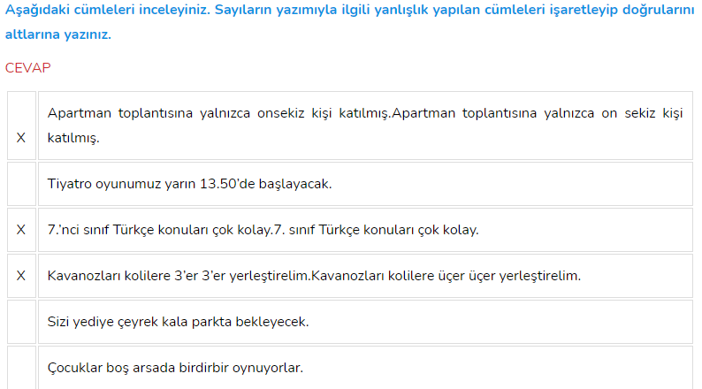
- 7.Etkinlik yapılacak.

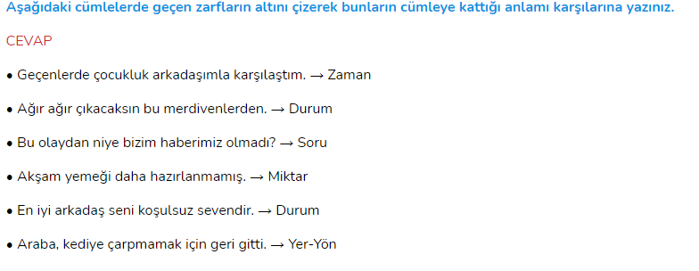

- 8.Etkinlik yapılacak.

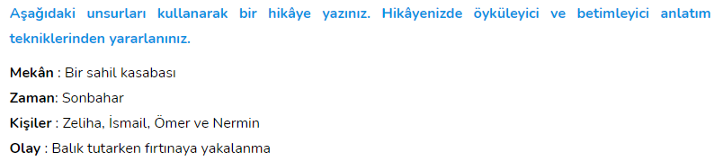

Diğer metnin hazırlık çalışması verilecek.
(“Ebru” ve “hat” sanatları hakkında belgeseller izleyiniz. 2. Geleneksel el sanatlarımızdan olan “dokumacılık, bakırcılık, çinicilik, ahşap işçiliği” ile ilgili araştırma yapıp bir sunum hazırlayınız. Sunumunuzda görsel, işitsel materyaller kullanınız.)

BÖLÜM III
Ölçme-Değerlendirme
• Bireysel öğrenme etkinliklerine yönelik Ölçme-Değerlendirme  • Grupla öğrenme etkinliklerine yönelik Ölçme-Değerlendirme  • Öğrenme güçlüğü olan öğrenciler ve ileri düzeyde öğrenme hızında olan öğrenciler için ek Ölçme-Değerlendirme etkinlikleri | - Nezaket ifadelerini kullanmak bize ne kazandırır?  - Karagöz ve Hacivat’ın kişilik özelliklerini söyleyiniz?  - Tiyatro nedir?  - Tiyatro terimlerine örnekler veriniz.  - Karagöz oyunundaki tiplemeler hangileridir?  - Aşağıdaki tarihlerin hangisinde bir yanlışlık yapılmıştır?  A) 29 Ekim 1923’te  B) 29 Ekim 1923’de  C) 29. 10.1923’te  D) 29.IV.1923’te
Dersin Diğer Derslerle İlişkisi | Okurken sesli okuma kurallarına, yazarken imla ve noktalamaya diğer derslerde de dikkat etmeleri sağlanır.

BÖLÜM IV
Plânın Uygulanmasına İlişkin Açıklamalar

Türkçe Öğretmeni

Okul Müdürü

